МИНИСТЕРСТВО ОБРАЗОВАНИЯ и науки РОССИЙСКОЙ ФЕДЕРАЦИИ
Федеральное агентство по образованию

Государственное образовательное учреждение
высшего профессионального образования

ОРЕНБУРГСКИЙ ГОСУДАРСТВЕННЫЙ УНИВЕРСИТЕТ

Кафедра
«Программного обеспечения вычислительной техники и автоматизированных систем»

ТЕСТОВЫЕ ЗАДАНИЯ
по дисциплине «Компьютерное моделирование»

Специальность – 230105.65 – Программное обеспечение вычислительной техники и автоматизированных систем
Факультет информационных технологий
Форма обучения: очное

Оренбург 2007
6) Укажите лишнее в классификации МА Q-схем.
1. разветвляющиеся
2. синхронные
3. стохастические
4. циклические

16) Что называется моделированием?
1. замещение одного объекта другим с целью получения информации о важнейших свойствах объекта оригинала с помощью объекта-модели
2. все то, на что направлена человеческая деятельность
3. определенные предсказания, основывающиеся на небольшом количестве опытных данных, наблюдений
4. объект заместитель объекта оригинала, обеспечивающий изучение свойств окружающей среды

26) Укажите закон функционирования системы S:
1. $\vec{y}(t)=\text{Fs}(\vec{x};\vec{υ};\vec{h};t)$ 5. $\vec{x}(t)=\text{ys}(\text{Fs};\vec{h};t)$
2. $\vec{x}(t)=\text{Fs}(\vec{y};\vec{υ};\vec{h};t)$ 6. $\vec{υ}(t)=\text{Fs}(\vec{x};\vec{y};\vec{h};t)$
3. $\vec{h}(t)=\text{Fs}(t;\vec{υ};\vec{y};\vec{x})$ 7. $\text{Fs}=\vec{x}(t)(\vec{y}(t);\vec{υ}(t);t)$
4. $\text{ys}=\vec{x}(t)(\text{Fs};\vec{h};\vec{υ};t)$

36) По графику выходного процесса динамической системы сделайте вывод об устойчивости и работоспособности:
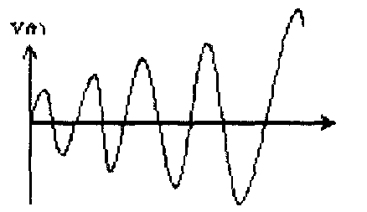
1. Неустойчива и неработоспособна
2. Устойчива и неработоспособна
3. Устойчива и работоспособна
4. Все ответы верны

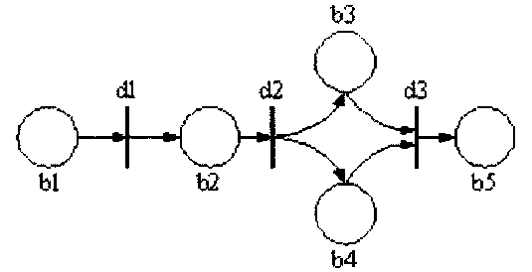
46) Графическое изображение какой схемы представлено на рисунке?

1. N-схемы
2. Р-схемы
3. Q-схемы
4. F-схемы

56) Модельное время - 1 час, масштаб - 3600. Определите масштаб времени.
1. 1 : 1
2. 2 : 1
3. 1 : 36000
4. 1 : 2

66) Цель тактического планирования эксперимента:
1. получить статистическую оценку результата с заданной точностью при N = min
2. получить достоверные результаты при фиксированном числе опытов
3. получить точные результаты, при произвольно выбранном N
4. получить статистическую оценку результата с заданной точностью при N = max

76) Какой из методов не относится к методам понижения дисперсии?
1. операторный метод
2. косвенный метод
3. активный метод
4. пассивный метод

86) Укажите модель СМО, приведенной на рисунке:
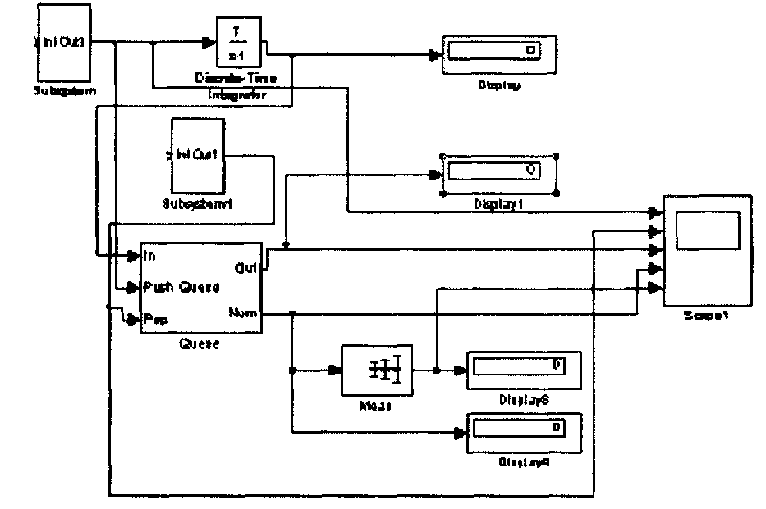
1. одноканальная с очередью
2. многоканальная с очередью
3. двухканальная с отказами
4. нет верного ответа

96) Определите два возможных значения ДСВ «Х», закон распределения которой задан в виде таблицы: Х 2; 10; 18;
Р 0,32; 0,17; 0,61,
если равномерно разыгранные два случайных числа равны 0,32 и 0,17.
1. 2; 10
2. 10; 18
3. 2; 18
4. 10; 2
5. 18; 10

106) Определите какие события появятся при разыгрывании двух СЧ: r1=0,61 и r2=0,46, если вероятности событий равны: р (А1)=0,22; р (А2)=0,31; р (А3)=0,47.
1. А2; А3
2. А1; А2
3. А3; А2
4. А2; А1
5. нет ответа

116) Определите значение НСВ «Х», распределенной равномерно в интервале (4; 14), если разыгранное случайное число равно 0,74.
1. 11,4
2. 6,4
3. 10,2
4. 12,8

126) Рассчитайте значение СЧ r, распределенного по равномерному закону в интервале (0,1), если известно, что СЧ x задается функцией распределения $F(x)=1−e^{−λx}$, причем х=0,4с, а λ=2,5 с⁻¹.
1. 0,63
2. 0,37
3. 0,49
4. 0,87
5. нет ответа.

136) Интервал времени между соседними событиями в простейшем потоке имеет распределение:
1. Показательное
2. Равномерное
3. Нормальное
4. Нет ответа.

146) При каком эксперименте исследователь имеет возможность вмешиваться и организовывать протекание процесса?
1. Активном.
2. Пассивном.
3. Натурном.
4. Имитационном.

156) Случайный поток является простейшим, если он:
1. Ординарный, стационарный, без последствий.
2. Неординарный, стационарный, без последствий.
3. Стохастический, без последствий.
4. Нет верного ответа.

166) Какая операция не входит в алгоритм обработки выходов каналов последней фазы?
1. $z_{\text{ij}}=1$
2. $T_{\text{ij}}≤T_{n}$
3. $N_{o}=N_{o}+1$
4. $z_{\text{ij}}=2$
5. нет ответа.

176) Какую из операций не включают в процедуру обслуживания заявки каналом?
1. Нет ответа.
2. Проверку занятости канала.
3. Разыгрывание СЧ «r».
4. Преобразование СЧ «r» в СЧ «x».
5. $t_{\text{ij}}=t_{\text{ij}−1}+x_{i}$.

186) Какие методы вывода заключений используются в нечетких системах?
1. Обратный и прямой
2. Обратный
3. Прямой
4. С возвратами

196) $\begin{aligned}\frac{{\text{dP}}_{0}}{\text{dt}}=−{λP}_{0}(t)+{μP}_{1}(t) \\ \frac{{\text{dP}}_{1}}{\text{dt}}=−(λ+μ)P_{1}(t)+{μP}_{2}(t)+{λP}_{0}(t) \\ \frac{{\text{dP}}_{2}}{\text{dt}}=−(λ+μ)P_{2}(t)+{μP}_{3}(t)+{λP}_{1}(t) \\ P_{0}(t)+P_{1}(t)+P_{2}(t)+P_{3}(t)=1\end{aligned}$ Представленная система уравнений называется:
1. Системой уравнений Колмогорова
2. Системой уравнений Маркова.
3. Системой уравнений Попова.
4. Системой уравнений Вышнеградского.

